МБОУ Ухоловская средняя школа
Районная краеведческая конференция «Люби и знай свой край родной, посвященная 350-летию Ухолова»

Тематика работы (номинация) «Родословие. Наши земляки»

Название работы: « Мой прадед – участник Великой Отечественной войны»

Выполнил: Горнушкин Иван,
учащийся 7-а класса
МБОУ Ухоловской средней школы

2026 г.
Оглавление
- Введение
- Основная часть
Военный путь прадеда
- Заключение
- Источники
- Приложение

Введение
22 июня 1941 года, ранним воскресным утром без объявления войны германские войска напали на нашу Родину. Началась Великая Отечественная война советского народа против немецко-фашистских захватчиков. Она длилась 1418 дней и ночей.
Великая Отечественная война в каждой семье оставила след. К сожалению, время идёт, забываются страшные дни вместе с уходящими ветеранами и участниками тех страшных событий.
Победа в Великой Отечественной войне далась нелегко. Сколько жизней она унесла, сколько горя принесла! Мы, живущие ныне под мирным небом должны сохранить память о страшных событиях того времени.
Каждый год в нашем родном поселке проходит митинг, посвященный Дню Победы в Великой Отечественной войне. Мы ходим всей семьей на митинг, участвуем в «Бессмертном полку» (Фото в Приложении 1), а потом обязательно на могилу к прадеду, чтобы сказать: «Мы помним!»
В своей работе я хочу рассказать о своем прадеде, участнике Великой Отечественной Войны. Таким образом, я начал работу по изучению жизни своего прадеда и его военного пути с целью сохранения памяти.
Цель работы:
изучение военного пути участника Великой Отечественной войны – Горнушкина Николая Николаевича
Задачи исследования:
собрать сведения о прадеде;
познакомиться с сохранившимися фото;
проанализировать материалы Интернет-ресурсов;
проследить военный путь прадеда;
расширить свои знания о Великой Отечественной войне;
рассказать о своей работе одноклассникам .
Гипотеза исследования:
Если мы сохраним память о наших родных- участниках Великой Отечественной войны, то мы больше будем любить свой родной край и гордиться такими людьми, которые отстояли мир на нашей земле.
Предмет: фотоматериалы, наградные листы.
Объект исследования: военный путь Горнушкина Николая Николаевича
Методы исследования:
теоретическое исследование;
анализ;
обобщение.
Этапы исследования:
1)Сбор информации о прадедушке.
2)Анализ информации.
3)Выводы по результатам исследования.
Практическая значимость: данная работа имеет практическую значимость, может быть использована для проведения классных часов, для сохранения памяти о Вов.

Военный путь прадеда
Всё дальше в прошлое уходит Великая Отечественная война, всё меньше знают о ней молодые поколения. К сожалению, уходят из жизни те, кто участвовал в той войне, а, значит, и рассказать нам будет о ней некому.
Мой прадедушка, Горнушкин Николай Николаевич родился в 1924 году в Ухолово. Воспитывался в обычной крестьянской семье.
В 1942 году 9 сентября он был призван на службу.
Мой прадед Горнушкин Николай Николаевич – красноармеец, участник Великой Отечественной войны.
К сожалению, я мало знаю о своем прадеде, рассказать, к сожалению, о нём уже некому.
Основную информацию пришлось искать на сайтах интернета. Большую часть информации нашли на сайте «Память народа». Служба проходила в 296 отдельной роте связи в Береговой обороне; в 6 отдельном стрелковом полку морской пехоты.
Награждён:
Медалью «За оборону Ленинграда» 1942г.
Медалью «За боевые заслуги» 1945г.
Медалью «За победу над Германией в Великой Отечественной войне 1941–1945 гг.» (Приложение 2)
В наградном листе сказано, что мой прадед участвовал в Отечественной войне 1942-1945 гг в действующих частях КВФ. (Приложение 2)
С 1942 по 1944 год находился на защите острова Левансаари в должности пулеметчика.
В обороне показал себя стойким и храбрам бойцом.
При освобождении полуострова Сырве участвовалал в телефонной команде на телефонных станциях.Участок линии связи , который обслуживался Горнушкиным Николаем Николаевичем находился в хорошем состоянии и обеспечивал беспроводной связью штаб БО с действущими бабареями. В боевых операциях действовал решительно и смело. За мужество и смелость удостоен правительственной награды медаль «За боевые заслуги».
(Приложение 2)
Вернулся прадед с войны живым 26 марта 1947 года.
После войны трудился на заводе.

Заключение
Люди, как и деревья, не могут жить без своих корней. Мы должны знать историю своей семьи и сохранить её для следующих поколений. А закончить я хочу стихотворением «Победа», которое написал в этом году к 9 мая.
Война - это страшное слово,
В сердцах оставило клеймо.
Небо стало вдруг свинцовым!
Забылось мирное кино!

Солдат в окопах под обстрелом
Сжимал винтовку, словно крест!
Мечтал о доме…тихом…белом…
О мирном небе, без горьких слез.

И шёл в атаку сквозь огонь и дым,
Не думая о смерти, о себе.
За Родину! За край родимый!
За мир, за солнце в синеве!

Победа - долгожданной вестью
Пришла сквозь слёзы, боль и страх.
В сердцах осталась на веки память –
О тех, кто пал в кровавых днях!

Источники
1. Семейный фотоархив
2. Альбом участника Вов
3.Сайт «Память народа» https://pamyat-naroda.ru/?hl=tr-TR

Приложение 1
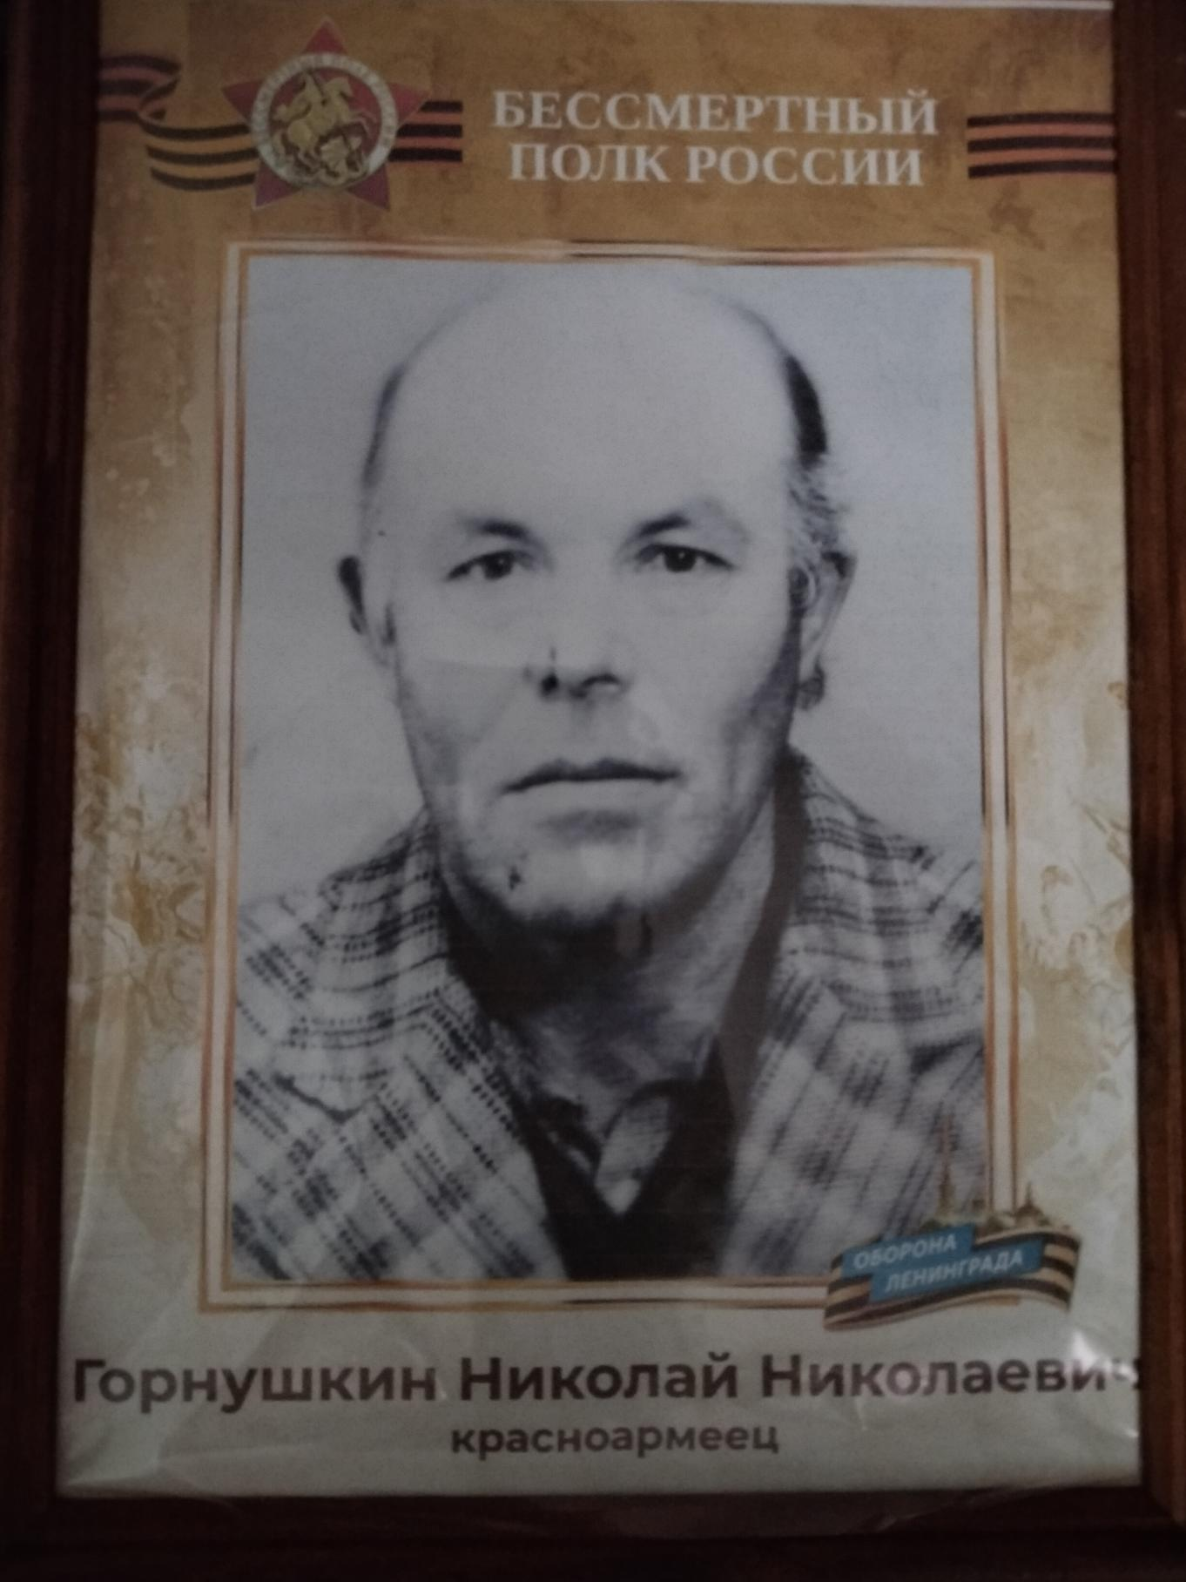

Приложение 2
Материалы по награждению:
Звание красноармеец
Места службы 6 оспмп

Дата документа о награждении

24.07.1943

Первая страница приказа
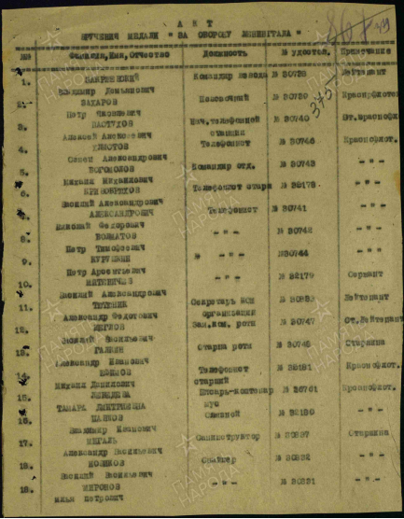

Оригинал документа находится в ЦВМА, Фонд: 88, Опись: 21, Ящик/дело: 2

Наградной список
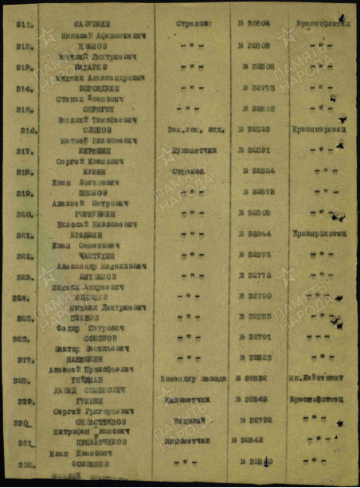

Оригинал документа находится в ЦВМА, Фонд: 88, Опись: 21, Ящик/дело: 2

Подвиг
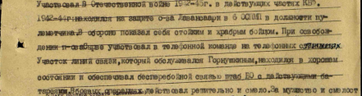

Оригинал документа находится в ЦВМА, Фонд: 3, Опись: 1, Ящик/дело: 1211, 1342

1945 год

Первая страница приказа

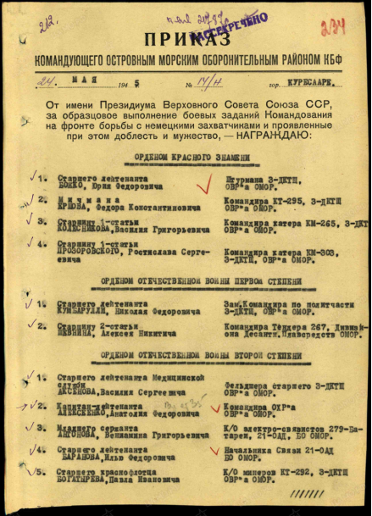

Оригинал документа находится в ЦВМА, Фонд: 3, Опись: 1, Ящик/дело: 1211, 1342

Наградной список
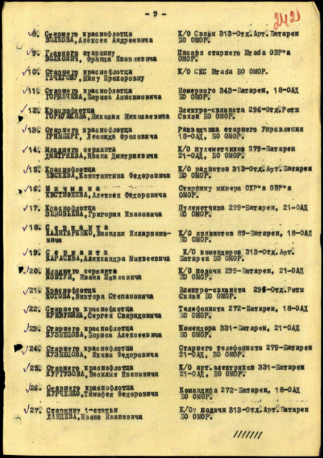

Оригинал документа находится в ЦВМА, Фонд: 3, Опись: 1, Ящик/дело: 1211, 1342
Наградной лист
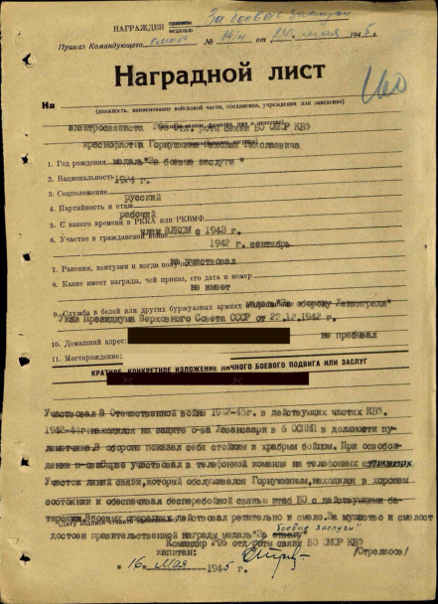

Оригинал документа находится в ЦВМА, Фонд: 3, Опись: 1, Ящик/дело: 1211,
13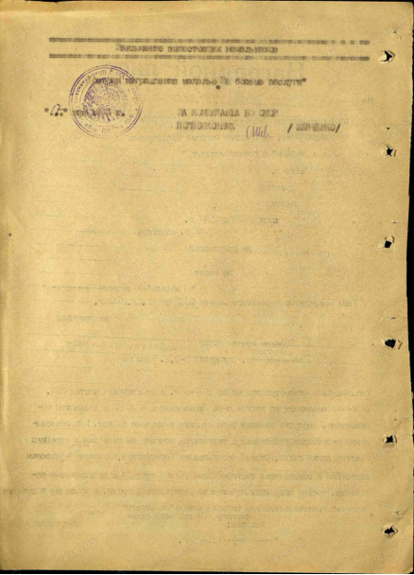

Оригинал документа находится в ЦВМА, Фонд: 3, Опись: 1, Ящик/дело: 1211, 134

Наградной лист
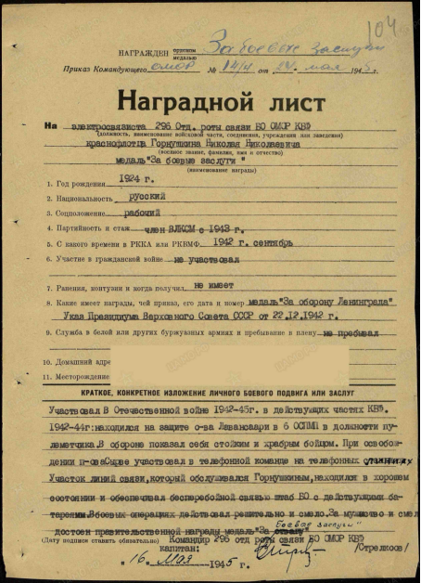

Оригинал документа находится в Центральном архиве Министерства обороны РФ (доступен для посещения гражданами РФ), Фонд: 88, Опись: 2, Ящик/дело: 258

Наградной лист
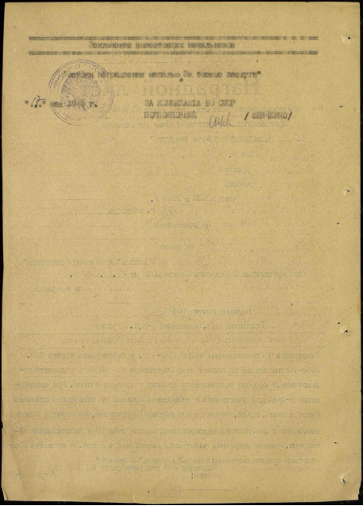

Оригинал документа находится в Центральном архиве Министерства обороны РФ (доступен для посещения гражданами РФ), Фонд: 88, Опись: 2, Ящик/дело: 258

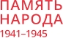Награды героя

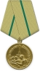Медаль «За оборону Ленинграда»
1942г.

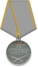Медаль «За боевые заслуги»
1945г.

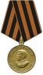Медаль «За победу над Германией в Великой Отечественной войне 1941–1945г.

